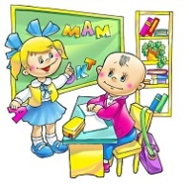
Разучивание стихотворений с детьми старшего дошкольного возраста с использованием мнемотаблиц.

“Учите ребёнка каким-нибудь
неизвестным ему пяти словам –
он будет долго и напрасно мучиться,
но свяжите двадцать таких слов
с картинками, и он их усвоит на лету”

К.Д.Ушинский

Мнемотехника - это система различных приемов, облегчающих запоминание и увеличивающих объем памяти путем образования дополнительных ассоциаций. Такие приемы особенно важны для дошкольников, так как мыслительные задачи решаются с преобладающей ролью внешних средств, наглядный материал усваивается лучше вербального.
Мнемотаблицы – это схемы, в которые заложена определенная информация. Овладение приемами работы с мнемотаблицами значительно сокращает время обучения и одновременно решает задачи, направленные на:
- развитие основных психических процессов – памяти, внимания, образного мышления;
- перекодирование информации, т.е. преобразование абстрактных символов в образы;
- развитие мелкой моторики рук при частичном или полном графическом воспроизведении.
Мнемотаблицы, служат дидактическим материалом в нашей работе по развитию связной речи детей. Мы их можем использовать для обогащения словарного запаса, при обучении составлению рассказов, пересказов, отгадывании загадок, заучивании стихов.
Целью является развивать зрительную и речеслуховую память, активизировать словарь по определенной лексической теме.
При использовании в своей работе наглядное моделирование, мы учим детей:
- добывать информацию, проводить исследование, делать сравнения, составлять четкий внутренний план умственных действий, речевого высказывания;
- формулировать и высказывать суждения, делать умозаключения;
- применение наглядного моделирования оказывает положительное влияние на развитие неречевых процессов: внимания, памяти, мышления.
Использование опорных рисунков для обучения заучиванию стихотворений увлекает детей, превращает данное занятие в игру. Этот метод особенно эффективен для дошкольниковстаршего дошкольного возраста. Мы знаем, что в дошкольном возрасте преобладает наглядно-образная память, и запоминание носит непроизвольный характер. Зрительный же образ, сохранившихся у ребенка после прослушивания, сопровождающегося просмотром рисунков, позволяет значительно быстрее запомнить текст. Сначала следует подбирать опорные картинки стихотворению (желательно на каждую строчку)/ Картинки должны быть яркими и узнаваемыми. При чтении стихотворения картинки выставляются на магнитную доску. После прочтения дети воспроизводят стихотворение по опорным картинкам.
Особенность методики заключается в применение не изображения предметов, а символов. Данная методика значительно облегчает детям поиск и запоминание слов, так как эти символы максимально приближены к речевому материалу.

Мнемотаблица к разучиванию стихотворения А. Барто « Весна идет!»

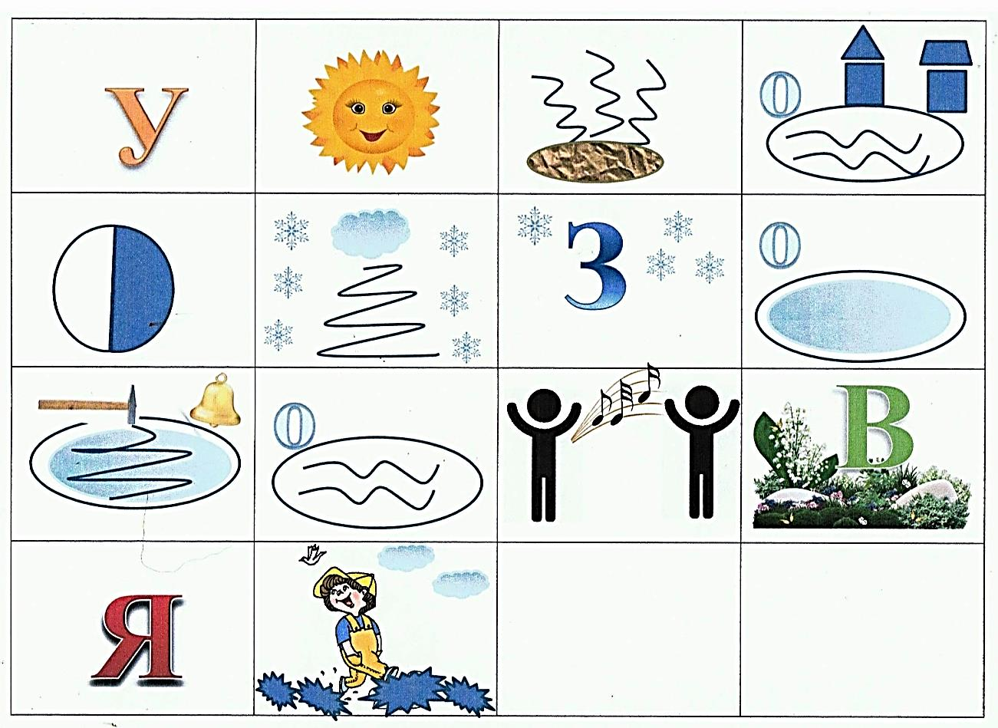

Утром было солнечно и совсем тепло.
Озеро широкое по двору текло.

В полдень подморозило, вновь зима пришла,
Затянулось озеро корочкой стекла.

Расколол я тонкое, звонкое стекло,
Озеро широкое снова потекло.
Говорят прохожие:
- Вот весна идёт!-
А это я работаю,
Разбиваю лёд.

